Kolejna propozycja Biblioteki szkolnej dla Was to oferta Unii Literackiej, która zorganizowała największy festiwal literacki w sieci „UL z książkami”.
Codziennie o godz. 18.00 pisarze i pisarki czytają, rozmawiają i błaznują – w dni powszednie dla dorosłych a w weekendy dla młodszych czytelników.

„Nie możesz wyruszać w podróże dalekie i bliskie? Nic straconego – już w sobotę 11 kwietnia wypłyń w rejs po Morzu Wyobraźni. Na czele pirackiej załogi stanie Joanna Mueller a towarzyszyć jej będą domowi majtkowie: Janek, Agnieszka i Józio, a także stwory z książki „Piraci dobrej roboty”: Wychuchol, Hiena Irena, Manetka, Bojaki oraz Lewek, która za bardzo lubi grać w Minecrafta.”

Natomiast w niedzielę, 12 kwietnia, na Literacką dobranockę dla dzieci zaprasza Roksana Jędrzejewska.

Wejdź na facebook.com/joanna.muellerliczner w sobotę 11.04.2020 o godz. 18.00
oraz
na facebook.com/roksanajw w niedzielę 12.04.2020 o godz. 18.00.

Oglądaj, słuchaj i baw się dobrze! To niepowtarzalna okazja!
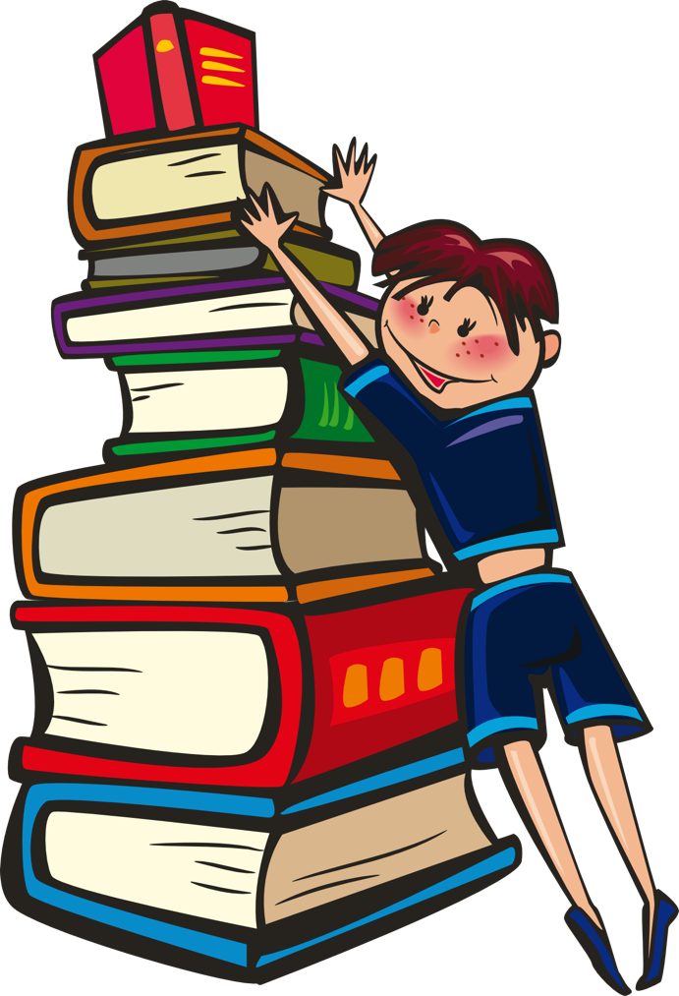
Więcej informacji na facebook.com/unia.literacka

